ACTO LEGISLATIVO _____ DE 2017

Por el cual se adiciona el artículo 361 de la Constitución Política

EL CONGRESO DE COLOMBIA

en virtud del
Procedimiento Legislativo Especial para la Paz

DECRETA

Artículo 1°. Adiciónese el siguiente parágrafo al artículo 361 de la Constitución Política:

“Parágrafo 4°. Cuando una entidad territorial que recibe recursos del Sistema General de Regalías para el ahorro pensional territorial cubra sus pasivos pensionales, destinará los recursos provenientes de esta fuente a la financiación de proyectos de inversión. Durante los veinte (20) años siguientes a la entrada en vigencia del presente Acto Legislativo, estos proyectos deberán tener como objeto la implementación del Acuerdo Final para la Terminación del Conflicto Armado y la Construcción de una Paz Estable y Duradera.

Las entidades territoriales que a la fecha de entrada en vigencia del presente acto legislativo cuenten con recursos de ahorro pensional provenientes del Sistema General de Regalías, que sobrepasen el cubrimiento requerido de sus pasivos pensionales, los destinarán igualmente a la financiación de proyectos de inversión en los términos señalados en el inciso anterior.

Artículo 2°. Adiciónense los siguientes parágrafos transitorios al artículo 361 de la Constitución Política:

“Parágrafo 7º Transitorio. Durante los veinte (20) años siguientes a la entrada en vigencia del presente Acto Legislativo, un 7% de los ingresos del Sistema General de Regalías se destinarán a financiar proyectos de inversión para la implementación del Acuerdo Final para la Terminación del Conflicto y la Construcción de una Paz Estable y Duradera, incluyendo la financiación de proyectos de inversión destinados a la reparación integral a las víctimas.

Igual destinación tendrán los ingresos que por rendimientos financieros genere el Sistema General de Regalías en estos años, con excepción de los generados por las asignaciones directas de que trata el inciso segundo del presente artículo.

Durante este periodo, la asignación para ahorro pensional territorial será del 7% de los ingresos del Sistema General de Regalías. La diferencia entre el total de los ingresos del Sistema General de Regalías y los recursos destinados al ahorro pensional territorial, al Fondo de Ciencia, Tecnología e Innovación, al Fondo de Desarrollo Regional, al Fondo de Compensación Regional, a las asignaciones directas a las que se refiere el inciso segundo del presente artículo y a la asignación del primer inciso del presente parágrafo, se destinará al Fondo de Ahorro y Estabilización.

Los recursos a los que se refieren los incisos 1° y 2° de este parágrafo, se distribuirán entre entidades territoriales con base en criterios de nivel de pobreza rural, grado de afectación derivado del conflicto armado, debilidad institucional, y existencia de economías ilegales.

Los proyectos de inversión a ser financiados con los recursos a los que se refieren los incisos 1º y 2º de este parágrafo, serán definidos por un Órgano Colegiado de Administración y Decisión, en el cual tendrán asiento el Gobierno nacional, representado por el Ministro de Hacienda y Crédito Público o su delegado, un (1) representante del organismo nacional de planeación, y un (1) representante del Presidente de la República, quien ejercerá la Secretaría Técnica; el Gobierno departamental representado por dos (2) Gobernadores y el Gobierno municipal, representado por dos (2) alcaldes.

Para cumplir con lo dispuesto en el presente parágrafo transitorio, el Gobierno nacional hará los ajustes necesarios en el presupuesto del bienio 2017-2018, mediante un decreto con fuerza de ley.”

“Parágrafo 8º Transitorio. El Gobierno nacional, mediante decreto con fuerza de ley, por una sola vez, dará traslado de una parte de los recursos del Fondo de Ciencia, Tecnología e Innovación que al 31 de diciembre de 2016 no haya sido destinada a la financiación de proyectos de inversión por el Órgano Colegiado de Administración y Decisión del Fondo, a la asignación para la implementación del Acuerdo Final para la Terminación del Conflicto y la Construcción de una Paz Estable y Duradera de que trata el inciso primero del parágrafo 7º transitorio del presente artículo.

Los recursos objeto del traslado mantendrán la misma distribución entre departamentos y el Distrito Capital, que tenían en el Fondo de Ciencia, Tecnología e Innovación.

Los proyectos de inversión a ser financiados con estos recursos serán definidos por el Órgano Colegiado de Administración y Decisión de que trata el Parágrafo 7º transitorio del presente artículo”

“Parágrafo 9º Transitorio. Los proyectos de inversión a financiarse con los recursos del Sistema General de Regalías destinados a la implementación del Acuerdo Final para la Terminación del Conflicto y la Construcción de una Paz Estable y Duradera, deberán guardar concordancia con el régimen de planeación vigente, el componente específico para la Paz y la implementación del Plan Plurianual de Inversiones del Plan Nacional de Desarrollo y de los planes de desarrollo de las entidades territoriales.”

Artículo 3°. Vigencia y derogatorias. El presente acto legislativo rige a partir de la fecha de su promulgación y deroga las nomas que le sean contrarias.

De los honorables Congresistas,

Atentamente,

MAURICIO CÁRDENAS SANTAMARÍA
Ministro de Hacienda y Crédito Público

GERMÁN ARCE ZAPATA
Ministro de Minas y Energía

SIMÓN GAVIRIA MUÑOZ
Director Departamento Nacional de Planeación

EXPOSICIÓN DE MOTIVOS
INTRODUCCIÓN

Con la firma del Acuerdo Final para la Terminación del Conflicto y la Construcción de una Paz Estable y Duradera (en adelante Acuerdo Final) entre el Gobierno nacional y el grupo armado Fuerzas Armadas Revolucionarias de Colombia, Ejército del Pueblo (FARC-EP) y su refrendación por el Honorable Congreso de la República el 30 de noviembre del 2016, Colombia inició un nuevo capítulo en su historia.

El CONPES 3867 de 2016 “Estrategia de Preparación Institucional para la Paz y el Postconflicto”, define el postconflicto como “un escenario transitorio de intervenciones estatales en un horizonte de veinte años, que se inicia una vez protocolizados los acuerdos y termina con el cumplimiento satisfactorio de los temas acordados”. En este periodo de tiempo, en cumplimiento de lo acordado, es preciso enfocar los esfuerzos y disponer de los recursos necesarios para lograr la transformación estructural del campo; la apertura democrática para la construcción de paz; la reparación integral a las víctimas para el goce efectivo de sus derechos y la solución al problema de las drogas ilícitas.

Para ello, el artículo 3º. del acto legislativo 01 de 2016, adiciona un artículo transitorio a la Constitución Política que ordena que durante los próximos veinte años se incluya un componente específico para la Paz en el Plan Plurianual de Inversiones del Plan Nacional de Desarrollo y los planes de desarrollo territoriales. Este componente debe contener recursos adicionales a las inversiones ya programadas por las entidades públicas del orden nacional y territorial, las cuales deben estar orientadas a cerrar las brechas sociales, económicas e institucionales en las entidades territoriales más afectadas por la pobreza rural, las economías ilegales, la debilidad institucional y el conflicto armado.

El Sistema General de Regalías (SGR) es, sin duda, un instrumento central para la implementación del Acuerdo Final, no sólo por ser una fuente de financiación de la inversión territorial, sino porque en sus fundamentos comparte la visión de que el desarrollo económico, social y ambiental del país y la paz, se construye desde los territorios, de manera consensuada entre todos los niveles de gobierno.

Es así como, con base en el mandato del artículo 3º del acto legislativo 01 de 2016, el presente Acto legislativo propone la inclusión de una serie de medidas transitorias en el artículo 361 de la Constitución Política, que mantienen la esencia del SGR y son consistentes con los objetivos para los que fue creado y a la vez, permiten que durante los próximos veinte años se asignen recursos adicionales a las entidades territoriales, con prioridad en aquellas con mayores afectaciones derivadas del conflicto armado, para atender los retos que impone el cumplimiento del Acuerdo Final.

- REQUERIMIENTOS PARA LA IMPLEMENTACIÓN DEL ACUERDO FINAL

Con la firma y refrendación del nuevo Acuerdo Final para la Terminación del Conflicto y la Construcción de una Paz Estable y Duradera, se inicia un proceso de transición y de transformación del país, desde las regiones y territorios, que exige el concurso de las autoridades nacionales y locales y la participación de todos los sectores de la sociedad.

Cada uno de los seis puntos que componen el Acuerdo final; 1) Reforma Rural Integral; 2) Participación Política; 3) Fin del Conflicto; 4) Solución Integral al Problema de las Drogas Ilícitas; 5) Acuerdo sobre las Víctimas del Conflicto y 6) implementación, verificación y refrendación; define objetivos y metas que se deben alcanzar en un horizonte de tiempo total de veinte (20) años, con logros de corto y mediano plazo necesarios para avanzar en la consolidación de las condiciones de una paz estable y duradera.

En particular, el punto 1.3. del Acuerdo final señala el propósito de lograr, en 15 años, la erradicación de la pobreza extrema y la reducción en un 50% de la pobreza rural en todas sus dimensiones, a través de la elaboración y puesta en marcha de los Planes Nacionales para la Reforma Rural Integral (RRI): Plan Nacional de Vías Terciarias, Plan Nacional de Riego y Drenaje, Plan Nacional de Electrificación Rural, Plan Nacional de Conectividad Rural, Plan Nacional de Salud Rural; Plan Especial de Educación Rural y Plan Nacional de Construcción y Mejoramiento de Vivienda Social Rural.

Adicionalmente, el punto 4.1. del Acuerdo final define la necesidad de incorporar el Programa Nacional Integral de Sustitución de Cultivos de Uso Ilícito (PNIS) como componente especial de la Reforma Rural Integral en aquellos territorios donde se ubican cultivos de uso ilícito. El PNIS tiene como uno de sus principios fundamentales la sustitución voluntaria, lo cual conlleva un acuerdo entre las comunidades que se comprometen a abandonar los cultivos ilícitos, y los distintos niveles de gobierno que adquieren el compromiso de crear las condiciones propicias para que las alternativas de sustitución sean viables y sostenibles.
Es especialmente importante que se alcancen resultados palpables en el corto y mediano plazo que permitan generar confianza en las poblaciones y zonas más afectadas por el conflicto armado y prevenir los riesgos de retorno a situaciones de violencia. De esta manera, en el Punto 1 del Acuerdo final, se precisa que el plan marco de implementación debe garantizar los máximos esfuerzos de cumplimiento de estos planes nacionales en los próximos 5 años.

Igualmente, los puntos 1 y 6 del Acuerdo señalan que, si bien la aplicación de la RRI debe abarcar todo el territorio nacional, en su ejecución se requiere priorizar “la población y los territorios más necesitados y vulnerables, y las comunidades más afectadas por la miseria, el abandono y el conflicto, y hace énfasis en pequeños y medianos productores y productoras. Especial atención merecen los derechos de las víctimas del conflicto, los niños y las niñas, de las mujeres y de las personas adultas mayores.”
Para ello, el Acuerdo final define los Planes de Desarrollo con Enfoque Territorial (PDET) como el mecanismo para implementar la RRI con mayor celeridad en los territorios más afectados por el conflicto y la pobreza, y establece cuatro criterios para definir las regiones de acción prioritaria:
- Los niveles de pobreza, en particular de pobreza extrema y de necesidades insatisfechas;
- El grado de afectación derivado del conflicto;
- La debilidad de la institucionalidad administrativa y de la capacidad de gestión
- La presencia de cultivos de uso ilícito y de otras economías ilegales
En cada territorio, a través de procesos de planeación participativa, se definirá un plan de acción para la transformación regional en el cual se establezcan las prioridades en la implementación de los planes nacionales de la RRI, según las particularidades y características sociales, culturales, ambientales y productivas de su población y territorio. A partir de ello, se deberán desplegar las acciones e inversiones requeridas para el cumplimiento de cada plan de acción.
De esta manera, para lograr el cumplimiento de lo acordado y en particular, las ambiciosas metas de la RRI, es necesario que las entidades estatales cuenten con los instrumentos y recursos que permitan una acción articulada y eficaz de todos los actores involucrados, precisando acciones y metas de corto, mediano y largo plazo.
En este sentido, el Acto legislativo 01 de 2016, “Por medio del cual se establecen instrumentos jurídicos para facilitar y asegurar la implementación y el desarrollo normativo del Acuerdo final para la terminación del conflicto armado y la construcción de una paz estable y duradera”, en su artículo 3º incluyó un nuevo artículo transitorio en la Constitución Política, a través del cual se ordena la incorporación del Plan de Inversiones para la Paz, tanto en el Plan Nacional de Desarrollo como los Planes de desarrollo territoriales, durante los próximos veinte años:
“Artículo transitorio. Plan de Inversiones para la Paz. El Gobierno nacional durante los próximos veinte años incluirá en el Plan Plurianual de Inversiones del Plan Nacional de Desarrollo, un componente específico para la paz priorizando los ciudadanos y las entidades territoriales más afectadas por la pobreza rural, las economías ilegales, la debilidad institucional y el conflicto armado. Estos recursos serán adicionales a las inversiones ya programadas por las entidades públicas del orden nacional y territorial y se orientarán a cerrar las brechas sociales, económicas e institucionales en dichas entidades territoriales. El gobierno podrá efectuar los ajustes institucionales y normativos necesarios para ejecutar el componente de paz del Plan Plurianual de Inversiones.

Las autoridades departamentales, municipales y distritales tendrán la facultad de hacer los ajustes necesarios a sus planes de desarrollo para adecuarlos al Plan de Inversiones para la Paz durante los seis meses siguientes a la adopción de este.

Al inicio de cada legislatura el Presidente de la República, la Procuraduría General de la Nación, la Contraloría General de la República y la Defensoría del Pueblo presentarán al Congreso un informe detallado sobre la ejecución de los recursos y cumplimiento de las metas del componente para la paz del Plan Plurianual de Inversiones.”

El punto 6.1.2. del Acuerdo final, resalta que los recursos del Sistema General de Regalías serán una fuente para la implementación de los acuerdos. Es por ello que el Gobierno nacional realizó un análisis del SGR a la luz de los requerimientos de la implementación del Acuerdo final, para identificar medidas específicas tendientes a destinar recursos adicionales al componente para la Paz del plan Nacional de Desarrollo y los planes de desarrollo territorial.

- EL SISTEMA GENERAL DE REGALÍAS A LA LUZ DE LAS PRIORIDADES DEL ACUERDO FINAL

  - Equidad social, regional e intergeneracional en la distribución de los ingresos del SGR

La distribución de los ingresos del SGR se sustenta en el principio de equidad, en tres dimensiones señaladas en la exposición de motivos del Acto legislativo 05 de 2011:
“Primero, generar ahorros para épocas de escasez, promover el carácter contracíclico de la política económica, y mantener estable el gasto público a través del tiempo. Este es un concepto de equidad intergeneracional. Segundo, un mecanismo de inversión de los ingresos minero-energéticos que priorice su distribución hacia la población más pobre y contribuya a la equidad social. Tercero, el reconocimiento de los recursos del subsuelo como una propiedad de todos los colombianos, debe favorecer el desarrollo regional de todos sus departamentos y municipios. Este concepto de equidad regional fortalece la integración de diversas entidades territoriales en pos de proyectos comunes; promueve, además, la coordinación y planeación de la inversión de los recursos y priorización de grandes proyectos de desarrollo.” (subrayado propio)
En desarrollo de este principio, el artículo 361 de la Constitución Política define reglas de distribución de los ingresos del SGR entre sus componentes, así:

- 10% al Fondo de Ciencia, Tecnología e Innovación
- 10% al ahorro pensional territorial
- A la suma de las asignaciones directas, el Fondo de Desarrollo Regional y Fondo de Compensación Regional, no le asigna un porcentaje fijo; sino que establece que éstos deben crecer anualmente a la mitad de la tasa de crecimiento de los ingresos totales. Esto permite que, si bien los ingresos del SGR pueden sufrir grandes alteraciones, la fluctuación en los niveles de inversión de estos tres componentes sea mucho menor.
- La asignación del Fondo de Ahorro y Estabilización, el principal mecanismo para la estabilidad del gasto en el tiempo, se determina como residual. Es decir, corresponde a la porción de los ingresos del SGR que quede después de asignar los porcentajes y asegurar las tasas de crecimiento de los demás Fondos y conceptos de distribución del SGR. Esto sin superar en ningún caso el 30% de los ingresos del SGR.
- Además, dispone que se descuente de manera proporcional a todas las asignaciones, recursos para atender gastos de fiscalización de la exploración y explotación de los yacimientos, y el conocimiento y cartografía geológica del subsuelo; para la administración del Sistema de monitoreo, seguimiento, control y evaluación del SGR, para el funcionamiento del SGR y, en atención al artículo 331 de la Constitución Política, una asignación para los municipios del Río Grande de la Magdalena y Canal del Dique.

Cuadro 1
Reglas de distribución anual de los Ingresos del Sistema General de Regalías (SGR)
 |  | Regla distribución | Norma que lo define
Ingresos totales SGR |  | 100%
Conceptos que se descuentan proporcionalmente de todas las asignaciones | Fiscalización de la exploración y explotación de los yacimientos y el conocimiento y cartografía geológica del subsuelo | 2% | Porcentaje fijado en el inciso 5 del artículo 361 de la Constitución Política
 | Funcionamiento del Sistema General de Regalías | hasta 2% | Concepto creado en el artículo 361 de la CP; porcentaje fijado por la Ley 1530 de 2012
 | Administración del Sistema de Monitoreo, seguimiento, Control y Evaluación | hasta 1% | Concepto creado en el artículo 361 de la CP; porcentaje fijado por la Ley 1530 de 2012
 | Municipios del Río Grande de la Magdalena y Canal del Dique | 0,5% | En desarrollo del artículo 331 de la CP, porcentaje fijado por la Ley 1530 de 2012
Ingresos después de descuentos |  | 94,5%
Conceptos que son un porcentaje fijo de los ingresos del SGR | Fondo de Ciencia, Tecnología e Innovación | 10% de ingresos después de descuentos | Porcentaje definido en el inciso 4 del artículo 361 de la CP
 | Ahorro pensional territorial | 10% de ingresos después de descuentos | Porcentaje definido en el inciso 4 del artículo 361 de la CP
Conceptos atados al nivel de inversión del año anterior | Inversión regional (Asignaciones Directas + Fondo de Desarrollo Regional + Fondo de Compensación Regional) | crece a la 1/2 de la tasa crecimiento del ingreso total | Regla definida en el inciso 6 del artículo 361 de la CP
Concepto que se estima como residual | Fondo de Ahorro y Estabilización - FAE | - Diferencia entre los ingresos después de descuentos y los demás conceptos de gasto. | Regla definida en el inciso 7 del artículo 361 de la CP.

La equidad intergeneracional, entendida como el equilibrio entre los niveles de inversión y de ahorro del SGR, está determinada por el ciclo de ingresos del sector minero-energético, ahorrando más en el FAE en momentos de alto ingreso y ahorrando menos o incluso desahorrando en momentos de bajos ingresos. La equidad intergeneracional también supone una senda de inversión que se requiere mantener a lo largo del tiempo, para generar las condiciones de competitividad y desarrollo social y ambiental necesarias para construir una economía más estable y sostenible, y una sociedad más justa e igualitaria.

Los retos que nos plantea el cumplimiento del Acuerdo Final, hacen necesario elevar el nivel de la senda de inversión, así como replantear los criterios de focalización de los recursos del SGR a nivel territorial y sectorial.

  - Focalización geográfica de los recursos de inversión del SGR

La equidad regional del SGR se materializa en la profunda desconcentración territorial de los ingresos de regalías. Hoy en día, el 99,5% de las entidades territoriales del país reciben alguna asignación del SGR para financiar los proyectos de inversión local o regional prioritarios para avanzar en sus planes de desarrollo.

Ahora, cada asignación dentro del Sistema privilegia unos criterios de distribución entre entidades territoriales, según los objetivos específicos del SGR que busca cumplir:

- Asignaciones directas: se centran en la restauración ambiental, social y económica de los territorios en donde se realiza la explotación de los recursos naturales no renovables (RNNR) y donde se transportan los mismos. La distribución entre entidades territoriales depende de sus niveles de producción y del recurso natural no renovable explotado.

- Fondo de Desarrollo Regional: tiene por objeto mejorar la competitividad de la economía, a través de la financiación de proyectos de inversión regionales. Un 60% de sus recursos se distribuye entre departamentos según su peso en la población del país y el 40% restante según su nivel de pobreza relativa (medida con el Índice de Necesidades Básicas Insatisfechas NBI departamental).

- Fondo de Compensación Regional: la prioridad de este Fondo es la financiación de proyectos de inversión en las entidades territoriales más pobres del país, bajo criterios de necesidades básicas insatisfechas, población y desempleo. El 60% de sus recursos se distribuye entre departamentos atendiendo tanto sus niveles de pobreza departamental como los niveles de pobreza de sus municipios. El 40% restante se distribuye entre los municipios del país con un NBI mayor al 35%, de manera proporcional a su población, y los municipios con NBI menores a 35%, clasificados en categoría 4, 5 y 6.

- Fondo de Ciencia, Tecnología e Innovación. Tiene como objeto incrementar la capacidad científica, tecnológica, de innovación y de competitividad de las regiones y se distribuye entre departamentos en la misma proporción en la que se le distribuye la suma de los Fondos de Desarrollo y Compensación Regional.

Con base en estos criterios, el SGR asigna recursos de inversión a los municipios y departamentos del país, priorizando territorios con brechas de desarrollo derivados del impacto de la explotación de RNNR o de sus niveles de pobreza. Sin embargo, dado que el Sistema no fue diseñado con el objetivo de superar las brechas derivadas del conflicto armado, no existe una relación muy clara entre los recursos asignados y los niveles de afectación derivados del conflicto armado.

Mapa 1
Índice de incidencia del conflicto armado departamental
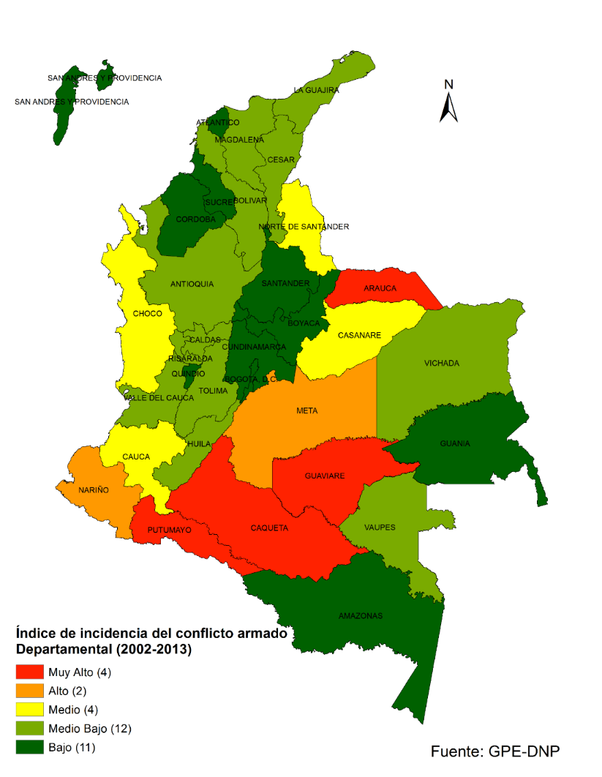

Como se ilustra en el cuadro 2, al comparar la distribución de las asignaciones de inversión con el índice departamental de incidencia del conflicto armado, departamentos con incidencia alta del conflicto, como Meta y Nariño, se encuentran entre los 10 departamentos con mayor asignación para inversión. Sin embargo, otros con una muy alta incidencia del conflicto armado como Arauca, Putumayo, Caquetá y Guaviare, se encuentran entre los departamentos con menores recursos del SGR.

Cuadro 2
Presupuesto corriente de inversión 2017-2018*
Agregado todas las entidades de departamento (millones de pesos)
DEPARTAMENTO | Asignaciones Directas | FCR40% | FCR 60% | FDR | FCTeI | Presupuesto corriente de inversión | Índice de incidencia del conflicto armado-IICA**
META | 450.140 | 29.477 | 32.551 | 67.111 | 22.082 | 601.360 | Alto
ANTIOQUIA | 43.190 | 178.546 | 67.102 | 201.187 | 76.403 | 566.428 | Medio bajo
CÓRDOBA | 58.584 | 139.576 | 157.481 | 132.941 | 73.525 | 562.107 | Bajo
LA GUAJIRA | 187.006 | 80.711 | 128.358 | 99.563 | 52.779 | 548.417 | Medio bajo
CESAR | 190.464 | 45.295 | 109.393 | 87.247 | 41.366 | 473.765 | Medio bajo
BOLÍVAR | 25.393 | 88.708 | 147.640 | 135.944 | 63.656 | 461.341 | Medio bajo
NARIÑO | 7.011 | 98.685 | 136.999 | 118.826 | 60.616 | 422.137 | Alto
CAUCA | 5.874 | 81.431 | 125.441 | 105.289 | 53.373 | 371.408 | Medio
CASANARE | 224.112 | 15.695 | 62.879 | 42.479 | 20.699 | 365.865 | Medio
SUCRE | 51.502 | 68.604 | 110.773 | 84.267 | 45.078 | 360.224 | Bajo
MAGDALENA | 23.044 | 61.988 | 121.116 | 100.820 | 48.545 | 355.512 | Medio bajo
HUILA | 55.044 | 60.108 | 99.275 | 82.447 | 41.350 | 338.224 | Medio Bajo
BOYACÁ | 28.760 | 65.198 | 97.809 | 84.170 | 42.259 | 318.196 | Bajo
VALLE | 765 | 79.707 | 48.917 | 140.787 | 46.065 | 316.241 | Medio bajo
SANTANDER | 83.556 | 54.657 | 40.526 | 98.496 | 33.113 | 310.349 | Bajo
CUNDINAMARCA | 4.918 | 82.537 | 45.299 | 115.764 | 41.653 | 290.171 | Bajo
N. SANTANDER | 11.524 | 41.619 | 102.701 | 87.838 | 39.694 | 283.377 | Medio
CHOCÓ | 19.850 | 40.379 | 109.962 | 70.920 | 37.832 | 278.943 | Medio
TOLIMA | 20.205 | 57.492 | 41.885 | 88.388 | 32.102 | 240.071 | Medio bajo
ATLÁNTICO | 19 | 41.424 | 46.908 | 116.105 | 34.955 | 239.410 | Bajo
ARAUCA | 58.238 | 16.039 | 58.360 | 35.133 | 18.728 | 186.497 | Muy alto
PUTUMAYO | 33.310 | 24.406 | 64.284 | 41.614 | 22.280 | 185.895 | Muy alto
BOGOTÁ, D.C. | 25 | 0 | 0 | 157.434 | 26.919 | 184.378 | Bajo
CAQUETÁ | 6 | 24.618 | 77.268 | 53.627 | 26.590 | 182.109 | Muy alto
CALDAS | 1.525 | 31.083 | 27.683 | 57.990 | 19.962 | 138.242 | Medio bajo
RISARALDA | 202 | 15.926 | 27.528 | 56.632 | 17.112 | 117.400 | Medio bajo
QUINDÍO | 48 | 12.743 | 27.858 | 40.208 | 9.053 | 89.910 | Bajo
GUAVIARE | 1 | 9.152 | 44.215 | 21.991 | 12.885 | 88.245 | Muy alto
VICHADA | 2 | 6.004 | 47.773 | 21.161 | 12.815 | 87.755 | Medio bajo
A. SAN ANDRÉS | 35 | 6.230 | 36.214 | 17.596 | 10.266 | 70.342 | Bajo
AMAZONAS | 0 | 3.976 | 37.853 | 18.238 | 10.270 | 70.338 | Bajo
GUAINÍA | 436 | 1.590 | 34.352 | 14.430 | 8.613 | 59.420 | Bajo
VAUPÉS | 0 | 2.877 | 33.320 | 14.161 | 8.610 | 58.969 | Medio bajo
TOTAL | 1.584.787 | 1.566.482 | 2.349.724 | 2.610.804 | 1.111.248 | 9.223.045
*Se presenta sólo la porción del presupuesto para el bienio 2017-2018 que depende de los ingresos corrientes que por regalías y compensaciones se espera recibir durante estos dos años. Fuente: Artículos 4 y 5 del Decreto 2190 de 2016. No incluye las asignaciones a Corporaciones Autónomas ni recursos por distribuir.
**Fuente: DNP-Grupo de Proyectos Especiales
En términos per cápita, tampoco existe una relación evidente entre los niveles de inversión y la incidencia del conflicto armado. Es así como algunos de los territorios con mayor incidencia del conflicto armado, tienen comparativamente menores recursos de regalías que otros con menor afectación.
Cuadro 3
Presupuesto de inversión 2017-2018 per cápita por departamento
DEPARTAMENTO  (Todas las entidades) | Presupuesto corriente de inversión 2017-2018  (millones de pesos) | Asignación per cápita 2017-2018  (pesos) | Índice de incidencia en el conflicto armado departamental
GUAINÍA | 59.420 | 1.389.067 | Bajo
VAUPÉS | 58.969 | 1.325.140 | Medio Bajo
VICHADA | 87.755 | 1.162.813 | Medio Bajo
CASANARE | 365.865 | 991.535 | Medio
ARCH. SAN ANDRÉS | 70.342 | 904.613 | Bajo
AMAZONAS | 70.338 | 902.368 | Bajo
GUAVIARE | 88.245 | 772.674 | Muy Alto
ARAUCA | 186.497 | 695.905 | Muy Alto
META | 601.360 | 602.467 | Alto
CHOCÓ | 278.943 | 546.896 | Medio
LA GUAJIRA | 548.417 | 541.418 | Medio Bajo
PUTUMAYO | 185.895 | 524.986 | Muy Alto
CESAR | 473.765 | 449.717 | Medio Bajo
SUCRE | 360.224 | 414.795 | Bajo
CAQUETÁ | 182.109 | 371.609 | Muy Alto
CÓRDOBA | 562.107 | 318.921 | Bajo
HUILA | 338.224 | 285.917 | Medio Bajo
MAGDALENA | 355.512 | 276.581 | Medio Bajo
CAUCA | 371.408 | 264.497 | Medio
BOYACÁ | 318.196 | 248.599 | Bajo
NARIÑO | 422.137 | 236.155 | Alto
BOLÍVAR | 461.341 | 214.908 | Medio Bajo
N. DE SANTANDER | 283.377 | 205.415 | Medio
TOLIMA | 240.071 | 169.527 | Medio Bajo
QUINDÍO | 89.910 | 157.259 | Bajo
SANTANDER | 310.349 | 149.139 | Bajo
CALDAS | 138.242 | 139.376 | Medio Bajo
RISARALDA | 117.400 | 121.971 | Medio Bajo
CUNDINAMARCA | 290.171 | 105.028 | Bajo
ATLÁNTICO | 239.410 | 95.083 | Bajo
ANTIOQUIA | 566.428 | 85.652 | Medio Bajo
VALLE DEL CAUCA | 316.241 | 67.167 | Medio Bajo
BOGOTÁ, D.C. | 184.378 | 22.817 | Bajo

Una parte importante de la explicación se deriva del hecho que el conflicto armado se ha concentrado en las zonas rurales periféricas del país, que se caracterizan por tener población dispersa. Como se señala en el CONPES 3867 del 2016, de los 187 municipios con incidencia alta y muy alta de conflicto, 88% son rurales (cabeceras menores a 25 mil personas y densidad de población intermedia) y rurales dispersos (municipios y áreas no municipalizadas con cabeceras pequeñas y densidad baja).

La distribución del SGR, si bien incorpora como criterio fundamental de asignación de los fondos de inversión el de NBI, también privilegia a territorios con mayor población. Esto lleva a que territorios con muy alta incidencia del conflicto armado, que tienen población baja y dispersa, tengan niveles de asignación relativamente menores que otros con iguales o incluso menores niveles de NBI.

El logro de una paz estable y duradera requiere asignar recursos de inversión a estos territorios que, independientemente de su nivel o densidad de población, presentan grandes rezagos en sus condiciones de desarrollo por causa de su aislamiento y afectación por el conflicto armado.

Es importante también resaltar que las entidades territoriales en cuyo territorio se adelantan explotaciones de recursos naturales no renovables han sido especialmente vulnerables a las consecuencias del conflicto armado en el país.

Sin importar si se trata de explotación de minerales o de hidrocarburos, las zonas donde se llevan a cabo estas actividades han sido blanco constante de los grupos armados con ataques a infraestructura y a la población civil, además de la existencia de cultivos de coca en muchas de estas entidades territoriales.

Al cruzar la clasificación de los municipios y departamentos del índice de incidencia del conflicto armado, con departamentos y municipios productores, se presenta una relación significativa. Como se señala en la Tabla 1, de los 187 municipios del país, clasificados como de impacto muy alto y alto, 55 corresponden a municipios productores (29%).

Tabla 1
Municipios productores con alto o muy alto impacto del conflicto armado
DEPARTAMENTO | MUNICIPIO | PRODUCTO | IICA*
ANTIOQUIA | YONDO | CRUDO + GAS | ALTO
ANTIOQUÍA | EL BAGRE | ORO | ALTO
ANTIOQUÍA | SEGOVIA | ORO | ALTO
ANTIOQUÍA | TARAZÁ | ORO | MUY ALTO
ANTIOQUÍA | ZARAGOZA | ORO | ALTO
ANTIOQUÍA | REMEDIOS | ORO | ALTO
ANTIOQUÍA | CÁCERES | ORO | ALTO
ANTIOQUÍA | NECHÍ | ORO | ALTO
ANTIOQUÍA | AMALFI | ORO | ALTO
ANTIOQUÍA | ANORÍ | ORO | MUY ALTO
ANTIOQUÍA | VALDIVIA | ORO | MUY ALTO
ARAUCA | ARAUQUITA | CRUDO | MUY ALTO
ARAUCA | SARAVENA | CRUDO | MUY ALTO
BOLIVAR | CANTAGALLO | CRUDO + GAS | MUY ALTO
BOLÍVAR | SANTA ROSA DEL SUR | ORO | ALTO
BOLÍVAR | SIMITÍ | ORO | ALTO
BOLÍVAR | MORALES | ORO | ALTO
BOLÍVAR | SAN PABLO | ORO | MUY ALTO
BOLÍVAR | MONTECRISTO | ORO | ALTO
CASANARE | MANI | CRUDO + GAS | ALTO
CASANARE | AGUAZUL | CRUDO + GAS | ALTO
CAUCA | PIAMONTE | CRUDO | MUY ALTO
CAUCA | TIMBIQUÍ | ORO | ALTO
CAUCA | SUÁREZ | ORO | ALTO
CAUCA | EL TAMBO | ORO | MUY ALTO
CAUCA | PATÍA | ORO | ALTO
CESAR | BECERRIL | CARBÓN | ALTO
CHOCÓ | NÓVITA | ORO | ALTO
CHOCÓ | ISTMINA | ORO | ALTO
CHOCÓ | TADÓ | ORO | ALTO
CHOCÓ | SIPÍ | ORO | ALTO
CHOCÓ | BAGADÓ | ORO | ALTO
CÓRDOBA | PUERTO LIBERTADOR | ORO + CARBÓN | MUY ALTO
CÓRDOBA | MONTELÍBANO | NIQUEL | ALTO
GUAJIRA | DIBULLA | GAS | ALTO
META | PUERTO GAITAN | CRUDO | ALTO
META | VISTA HERMOSA | CRUDO | MUY ALTO
NARIÑO | MAGÜÍ | ORO | MUY ALTO
NARIÑO | ROBERTO PAYÁN | ORO | MUY ALTO
NARIÑO | BARBACOAS | ORO | MUY ALTO
NARIÑO | SANTA BÁRBARA | ORO | ALTO
NARIÑO | EL CHARCO | ORO | MUY ALTO
NARIÑO | SAN ANDRÉS DE TUMACO | ORO | MUY ALTO
NARIÑO | CUMBITARA | ORO | MUY ALTO
NARIÑO | LA LLANADA | ORO | ALTO
N. DE SANTANDER | SARDINATA | GAS + CARBÓN | MUY ALTO
N. DE SANTANDER | TIBÚ | CRUDO + GAS + CARBÓN | MUY ALTO
PUTUMAYO | ORITO | CRUDO | MUY ALTO
PUTUMAYO | PUERTO ASIS | CRUDO | MUY ALTO
PUTUMAYO | PUERTO CAICEDO | CRUDO | MUY ALTO
PUTUMAYO | SAN MIGUEL | CRUDO | MUY ALTO
PUTUMAYO | VALLE DEL GUAMUEZ | CRUDO | MUY ALTO
PUTUMAYO | VILLAGARZON | CRUDO | MUY ALTO
SANTANDER | SABANA DE TORRES | CRUDO + GAS | ALTO
TOLIMA | CHAPARRAL | CRUDO | ALTO
*Fuente: Ministerio de Minas y Energía, con base en el Índice de incidencia del conflicto armado elaborado por el Grupo de Proyectos Especiales del Departamento Nacional de Planeación.

En el caso de los departamentos, se puede observar que de 6 departamentos clasificados como de impacto muy alto y alto, 4 corresponden a departamentos productores, así:

Tabla 2
Departamentos productores con alto o muy alto impacto del conflicto armado
DEPARTAMENTO | PRODUCTO | IMPACTO
ARAUCA | CRUDO | MUY ALTO
META | CRUDO | ALTO
NARIÑO | ORO | ALTO
PUTUMAYO | CRUDO | MUY ALTO

Así las cosas, y entendiendo que las entidades territoriales donde se adelantan explotaciones de recursos naturales no renovables, las convierten en un factor de riesgo adicional, por ser lugares más propensos a los ataques propios de cualquier conflicto armado, los recursos del Sistema General de Regalías deben aportar recursos adicionales para resarcir y compensar los daños que históricamente se han causado en estas zonas derivados del conflicto armado.

Todo esto hace necesario que, en la distribución de recursos del Sistema General de Regalías, se incorporen nuevos criterios de focalización, para cumplir el propósito de equidad regional y social del SGR, a la luz de la implementación del Acuerdo Final.

  - Focalización sectorial de las inversiones del SGR

El balance de las inversiones aprobadas con cargo al SGR entre el 2012 y el 2016, evidencia una gran concentración de los recursos en el sector de Transporte, que como se muestra en los cuadros 4 y 5, representa un 32% de los proyectos y un 35% del valor aprobado.

Lo anterior se explica no sólo por el alto costo de estas inversiones frente al valor promedio de proyectos en otros sectores, sino también por la evidente necesidad de avanzar en el cierre de la brecha que presenta este sector tan crítico para elevar la competitividad del país.

Los siguientes sectores priorizados por las entidades territoriales beneficiarias de los recursos son el de Educación (11% de los proyectos y 14% de la inversión); Vivienda (10% de los proyectos y 7,3% de la inversión); Cultura, Deporte y Recreación (12% de los proyectos, 6% de la inversión); Agua Potable y Saneamiento Básico (8,7% de los proyectos y 8,1% de la inversión); y Ciencia, Tecnología e Innovación que, aunque sólo representa un 3% de los proyectos, absorbe un 11% de la inversión.

Cuadro 4
Proyectos aprobados por sector 2012-2016
SECTOR | No. Proyectos | %
TRANSPORTE | 3.401 | 32%
CULTURA, DEPORTE Y RECREACIÓN | 1.307 | 12%
EDUCACIÓN | 1.153 | 11%
VIVIENDA | 1.068 | 10%
AGUA POTABLE Y SANEAMIENTO BÁSICO | 917 | 8,7%
AGRICULTURA | 457 | 4,4%
INCLUSIÓN SOCIAL Y RECONCILIACIÓN | 450 | 4,3%
AMBIENTE Y DESARROLLO SOSTENIBLE | 372 | 3,5%
SALUD Y PROTECCIÓN SOCIAL | 351 | 3,3%
MINAS Y ENERGÍA | 328 | 3,1%
CIENCIA Y TECNOLOGÍA | 309 | 2,9%
PLANEACIÓN | 159 | 1,5%
COMERCIO, INDUSTRIA Y TURISMO | 77 | 0,7%
INTERIOR | 50 | 0,5%
DEFENSA | 31 | 0,3%
JUSTICIA Y DEL DERECHO | 24 | 0,2%
TRABAJO | 19 | 0,2%
COMUNICACIONES | 16 | 0,2%
ESTADÍSTICA | 6 | 0,1%
RELACIONES EXTERIORES | 1 | 0,01%
TOTAL GENERAL | 10.496 | 100%
Fuente: DNP-Gesproy. Proyectos aprobados al 31 de diciembre de 2016.

Cuadro 5
Valor SGR de los proyectos aprobados 2012-2016
(pesos corrientes)
SECTOR | VALOR SGR | %
TRANSPORTE | 7.724.855.502.744 | 35%
EDUCACIÓN | 3.122.740.412.496 | 14%
CIENCIA Y TECNOLOGÍA | 2.399.839.773.405 | 11%
AGUA POTABLE Y SANEAMIENTO BÁSICO | 1.806.766.253.987 | 8,12%
VIVIENDA | 1.631.241.912.250 | 7,33%
CULTURA, DEPORTE Y RECREACIÓN | 1.336.149.376.426 | 6,00%
SALUD Y PROTECCIÓN SOCIAL | 889.882.545.281 | 4,00%
AGRICULTURA | 756.776.445.836 | 3,40%
AMBIENTE Y DESARROLLO SOSTENIBLE | 742.423.712.032 | 3,33%
MINAS Y ENERGÍA | 596.125.583.899 | 2,68%
INCLUSIÓN SOCIAL Y RECONCILIACIÓN | 585.609.587.047 | 2,63%
COMERCIO, INDUSTRIA Y TURISMO | 270.911.430.525 | 1,22%
PLANEACIÓN | 168.063.000.285 | 0,75%
JUSTICIA Y DEL DERECHO | 60.667.993.249 | 0,27%
INTERIOR | 55.739.931.894 | 0,25%
DEFENSA | 42.454.431.459 | 0,19%
TRABAJO | 34.920.398.564 | 0,16%
COMUNICACIONES | 34.858.835.914 | 0,16%
ESTADÍSTICA | 1.372.951.800 | 0,01%
RELACIONES EXTERIORES | 905.823.374 | 0,004%
TOTAL GENERAL | 22.262.305.902.467 | 100%
Fuente: DNP-Gesproy. Proyectos aprobados al 31 de diciembre de 2016.

Las inversiones en infraestructura de transporte, vivienda, y agua potable y saneamiento básico tienen sin duda un gran impacto en la calidad de vida de la población y la reducción de la pobreza, permitiendo la integración a los mercados y facilitando el acceso a los bienes y servicios sociales; aspectos centrales para el logro de una paz estable y duradera.

Los más de 10,000 proyectos aprobados al 31 de diciembre de 2’16, se concretarán en 50.047 kilómetros de vías construidas o mejoradas; 3.263 profesionales formados a nivel de maestría; 748 instituciones educativas construidas o equipadas; 10 millones de personas con acceso a agua potable y condiciones más adecuadas de saneamiento básico; más de 95 mil viviendas nuevas construidas o mejoradas, 1.702 sedes recreodeportivas construidas o adecuadas; y 271 entidades de salud construidos, dotados o ampliados.

No obstante, inversiones en sectores que se encuentran en el corazón del Acuerdo Final, como los de agricultura, ambiente y desarrollo sostenible, inclusión social y reconciliación, y justicia y del derecho, individualmente no superan el 3,5% de los recursos del SGR aprobados a la fecha, generando un rezago en el desarrollo de estos sectores que urge empezar a cerrar en el marco de la implementación del Acuerdo Final.

Adicionalmente, en los principales sectores de inversión del SGR se presenta una mayor concentración de estas inversiones en las áreas urbanas de los municipios y departamentos.

Como se evidencia en el Cuadro 6, el 36% de las inversiones en infraestructura de transporte, se han destinado a la red vial urbana y un 33% adicional a la red vial secundaria; mientras que un porcentaje menor (20%) se ha destinado a la red vial terciaria y 2,4% a la red fluvial.

Cuadro 6
Valor SGR aprobado en proyectos de transporte por subsector
2012-2016
SUBSECTOR | VALOR SGR | %
Red Urbana | 2.785.078.277.661 | 36,1%
Red Secundaria | 2.551.722.696.883 | 33,0%
Red Terciaria | 1.585.881.967.723 | 20,5%
Red Primaria | 522.006.867.117 | 6,8%
Fluvial | 188.430.220.543 | 2,4%
Aeroportuaria | 89.893.376.757 | 1,2%
Férrea | 1.842.096.060 | 0,02%
TOTAL TRANSPORTE | 7.724.855.502.744 | 100%
Fuente: DNP-Gesproy. Proyectos aprobados al 31 de diciembre de 2016.

De manera similar, como se observa en el Cuadro 7, el 49% del valor del SGR invertido en el sector de vivienda, se concentra en vivienda urbana; en contraste con el 24% que se destina a la vivienda rural.

Cuadro 7
Valor SGR aprobado en proyectos de vivienda por subsector
SUBSECTOR | VALOR SGR | %
Vivienda urbana | 800.050.704.542 | 49%
Ordenamiento territorial  y desarrollo urbano | 442.105.893.279 | 27%
Vivienda rural | 389.085.314.430 | 24%
TOTAL VIVIENDA | 1.631.241.912.250 | 100%
Fuente: DNP-Gesproy. Proyectos aprobados al 31 de diciembre de 2016.

  - El SGR y las inversiones para la implementación del Acuerdo final

La implementación del Acuerdo Final exige que las entidades territoriales cuenten con recursos adicionales a los ya programados en sus planes de desarrollo, para destinarlos de manera concreta al logro de los puntos acordados. A la vez, el logro de los compromisos de transformación del territorio incluidos en el Acuerdo Final, prevé que dichas inversiones sean más intensas y profundas en los territorios que han sufrido mayores afectaciones derivadas del conflicto armado.

A la luz de lo anterior, el presente Acto legislativo incluye una medida transitoria en el artículo 361 de la Constitución Política para que, durante los próximos veinte (20) años, se destine un 7% de los ingresos del SGR a una asignación especial para la implementación del Acuerdo Final.

Esta nueva asignación representaría un incremento efectivo en los niveles de inversión territorial, trasladando estos siete puntos porcentuales del SGR, del ahorro a la inversión.
Para ello, se propone que tres puntos sean absorbidos por una reducción de la asignación al ahorro pensional territorial, del 10% al 7% anual y, dejando todas las demás reglas de distribución inalteradas, los 4 puntos porcentuales adicionales requeridos para completar la asignación especial, serían cubiertos con un menor flujo de ahorro en el Fondo de Ahorro y Estabilización.

Cuadro 8
Comparación de la distribución anual de los ingresos del SGR
 | Regla distribución | Promedio anual actual* | Promedio anual con nueva asignación | Diferencia
 |  | (miles de millones de pesos)
Ingresos totales SGR | 100% | 6.017 | 6.017 | -
Gastos de Administración + Río Magdalena y Canal del Dique | 5,5% | 331 | 331 | -
Ingresos después de descuentos | 94,5% | 5.686 | 5.686 | -
Fondo de Ciencia, Tecnología e Innovación -FCTI | 10% | 569 | 569 | -
Asignación para la implementación del Acuerdo | 7% | - | 398 | 398
Ahorro pensional territorial | 10% / 7% | 569 | 398 | (171)
Inversión regional  (AD + FDR + FCR) | crece a 1/2 de la tasa de crecimiento del ingreso | 4.134 | 4.134 | -
Fondo de Ahorro y Estabilización - FAE | Ingresos - todas las demás asignaciones | 415 | 188 | (227)
*Fuente: Plan de recursos del Sistema General de Regalías 2017-2026.

Como se ilustra en el Cuadro 8, ninguna de las demás asignaciones de inversión del SGR se reducirá a causa de este ajuste en la distribución de los ingresos. Es relevante resaltar que, aún con un nivel de ingresos del SGR de 6 billones de pesos (un 30% menor que el percibido antes del desplome del precio de crudo en 2015), e incluyendo este nuevo concepto de gasto, se continuará ahorrando cerca de 200 mil millones de pesos anuales en el Fondo de Ahorro y Estabilización.
Esto significa que el ahorro con el que hoy cuenta el SGR para estabilizar la inversión en el futuro, no sufriría afectación.
Asimismo, como se detallará en la sección a continuación, dado el estado de evolución en el cubrimiento del pasivo pensional territorial a través del FONPET, la propuesta de reducción del aporte del SGR durante estos años, no genera riesgos para el cumplimiento del objetivo de fondeo de este pasivo pensional.

Como medida adicional, los 398 mil millones de pesos anuales de los ingresos corrientes del SGR que de acuerdo con lo aquí previsto se destinarán a la implementación del Acuerdo Final, se complementarán con la destinación de los rendimientos financieros que se generen en la Cuenta Única del SGR en este periodo, igualmente a este propósito.

La focalización adecuada de estos recursos es central para el cumplimiento de lo acordado, por lo que es necesario que la distribución de esta asignación entre entidades territoriales se lleve a cabo atendiendo los criterios de priorización establecidos en el Acuerdo y en el Acto Legislativo 01 de 2016: niveles de pobreza rural y pobreza extrema, grado de afectación derivado del conflicto armado, debilidad institucional, presencia de cultivos de uso ilícito y de otras economías ilícitas.

El segundo elemento para garantizar la adecuada focalización de los recursos al plan de implementación del Acuerdo, es el diseño institucional para la toma de decisiones de inversión. Alineado con los principios de Buen Gobierno del SGR y atendiendo el principio de construcción de la paz con la participación de todos los actores del territorio, se propone que los proyectos de inversión a ser financiados con estas asignaciones especiales sean definidos por un único órgano colegiado de administración y decisión (OCAD) y guardando concordancia con el componente específico para la Paz del Plan Nacional de Desarrollo y de los planes de desarrollo territoriales, en el marco del régimen de planeación vigente.

En este OCAD, el Gobierno nacional estaría representado por el Ministro de Hacienda y Crédito Público o su delegado, un (1) representante del Organismo Nacional de Planeación, y un (1) representante del Presidente de la República, quien ejercerá la Secretaría Técnica; el Gobierno departamental, representado por dos (2) Gobernadores y el Gobierno municipal, representado por dos (2) alcaldes.

- CAJAS EXCEDENTARIAS DEL SISTEMA GENERAL DE REGALÍAS

  - Excedentes del SGR en el FONPET de entidades territoriales que ya cumplieron el cubrimiento del pasivo pensional territorial

La Ley 100 de 1993 creó el Sistema General de Pensiones con el objetivo de cubrir a todos los colombianos que no pertenecieran a regímenes especiales o exceptuados para proporcionar ingresos para la vejez. Su implementación implicó la finalización de los múltiples regímenes que coexistían y procuró la financiación de las pensiones a través de unos regímenes autofinanciados, esto es el régimen de ahorro individual con solidaridad, y el régimen de prima media con prestación definida.

Con anterioridad a esta disposición las entidades territoriales acumulaban un pasivo pensional considerable para el tamaño de sus finanzas, el cual ascendía a $63 billones. Ante esta situación, con el objeto de asegurar los beneficios pensionales ya adquiridos y la sostenibilidad de las finanzas públicas, en particular de las entidades territoriales, la Ley 549 de 1999 creó el Fondo Nacional de Pensiones de las Entidades Territoriales – FONPET, como un mecanismo de ahorro, con el objetivo de provisionar el valor de dichos pasivos y administrar los recursos de manera eficiente.

El FONPET cuenta con diez (10) fuentes de financiación, que consisten esencialmente en tres tipos de aporte: i) una porción de las transferencias constitucionales a que tienen derecho las entidades territoriales por el Sistema General de Participaciones, por los juegos de suerte y azar y por ingresos de regalías; ii) recursos de la Nación asignados por ley a esta finalidad, tales como una porción de las privatizaciones; iii) una porción de algunos recursos propios de las entidades territoriales.

Con la reforma constitucional que creó el Sistema General de Regalías –SGR, se estableció que el 10% de los ingresos del Sistema se debe destinar al ahorro pensional territorial, con lo cual se sustituyó la contribución proveniente de las regalías directas e indirectas que se había dispuesto en el artículo 48 de la Ley 863 de 2003.

La suma de las fuentes del FONPET ha contribuido al cubrimiento paulatino del pasivo pensional. Al 31 de diciembre de 2016, el FONPET había acumulado cerca de $46 billones de pesos de los $63 billones del pasivo pensional (73%), con lo cual un gran número de entidades territoriales ha logrado el porcentaje de cubrimiento de su pasivo exigido por la norma.

En las condiciones actuales, 815 entidades ya alcanzaron el cubrimiento del pasivo en el sector propósito general, 1.117 entidades tienen cubierto su pasivo en el sector salud y 682 entidades en el sector educación.

La Ley 549 de 1999 previó que el Fondo fuese un mecanismo para la provisión de las reservas de los pasivos pensionales, sin sustituir la responsabilidad de las entidades territoriales. Es así como el FONPET está constituido como un fondo con cuentas individuales a nombre de cada entidad territorial, a través de un esquema de ahorro obligatorio nutrido por las múltiples fuentes. Los recursos ingresan a las cuentas individuales conservando la trazabilidad de cada fuente y una vez en el Fondo, se realiza la gestión del portafolio de los recursos administrados a través de entidades fiduciarias, fondos de pensiones y aseguradoras habilitadas para el efecto.

Los recursos son destinados en primera instancia al fondeo de los pasivos pensionales de las entidades territoriales y en segundo lugar al pago de obligaciones pensionales. Luego de estos dos usos, en caso de existir excedentes el artículo 6 de la Ley 549 de 1999 determinó la posibilidad de retirarlos, siempre y cuando se conserve la destinación de la fuente original, según las normas que la regulen.

La mayor cobertura del pasivo pensional y el potencial de retiro de excedentes ha sido reglamentada por el Gobierno nacional, a través del Decreto 055 de 2009 y más recientemente con el Decreto 630 de 2016, en el cual se contempla la cobertura independiente de los sectores propósito general, educación y salud.

Como se observa en la Gráfica 1, dado el ritmo de fondeo de los pasivos pensionales territoriales y a las necesidades que debe atender el fondo, un gran número de entidades territoriales ha accedido al desahorro de recursos del FONPET y el volumen de solicitudes de retiro se encuentra en ascenso.

Gráfica 1
Valor de retiro de excedentes de FONPET, según modalidad
(millones de pesos)
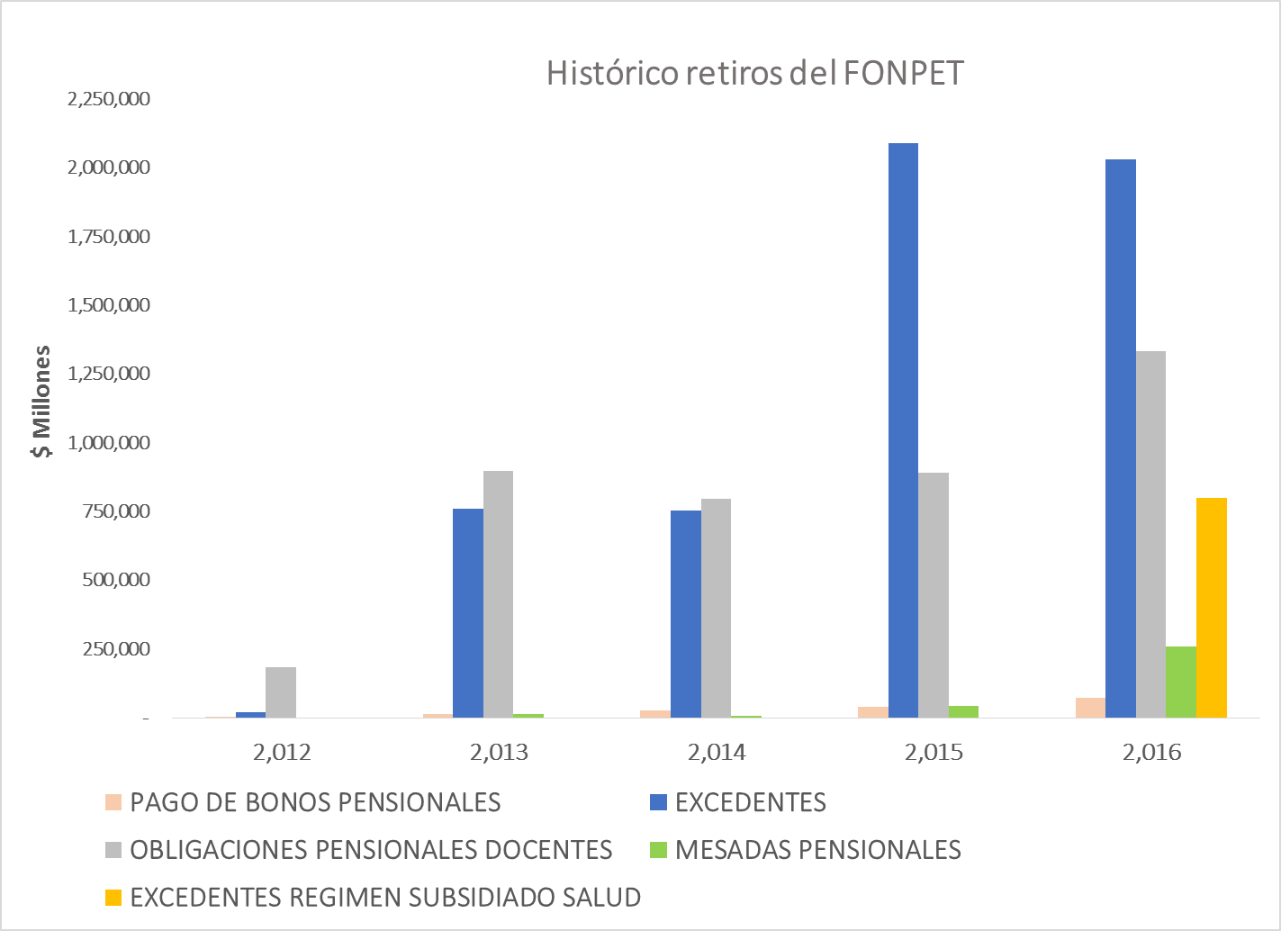
Fuente: Sistema de Información del Fonpet-SIF

Es importante señalar que el pasivo pensional a cubrir por parte de las entidades territoriales corresponde a una población cerrada y a tiempos laborados en las entidades territoriales con anterioridad al establecimiento del Sistema General de Pensiones.

En esta medida, año a año el objetivo de fondeo por parte de las entidades territoriales se ha ido alcanzando; continúan ingresando recursos a las cuentas de FONPET de las entidades territoriales, y adicionalmente los aportes en las cuentas generan rendimientos financieros que contribuyen al incremento de los recursos disponibles.

Esta realidad se ha traducido en la generación incremental de desahorros. Atendiendo la vocación de inversión territorial de las distintas fuentes que alimentan el FONPET, este flujo excedentario de recursos se constituye en una oportunidad importante para que las entidades territoriales logren una mayor financiación de inversión regional y local.

Bajo este contexto y de manera análoga a las demás fuentes, los aportes provenientes del SGR han generado y continuarán generando excedentes en las cuentas del FONPET de las entidades territoriales que ya cuentan con cubrimiento de su pasivo pensional. Sin embargo, los excedentes generados por esta fuente no pueden ser destinados a algo distinto al mismo ahorro pensional territorial, pues la destinación original de estos recursos está definida así desde el artículo 361 de la Constitución Política.

Por tanto, aun cuando la entidad territorial haya cubierto su pasivo pensional y en consecuencia no tenga la necesidad de seguir ahorrando para este fin, debe seguir destinando estos recursos a su ahorro pensional, conforme al mandato constitucional. Año a año, este monto crece dado que las mismas entidades continúan recibiendo aportes de múltiples fuentes, que los aportes acumulados generan rendimientos financieros que igualmente acrecientan su cuenta individual en el FONPET, y también en la medida en que otras entidades territoriales alcancen los cubrimientos del pasivo pensional exigidos por la norma.

De esta manera, es preciso que la norma constitucional contemple esta realidad del FONPET, en la cual la mayoría de entidades territoriales están empezando la etapa de desahorro, especialmente a la luz del esfuerzo de inversión adicional en los territorios que exige la implementación del Acuerdo final para la Terminación del Conflicto Armado y la Construcción de una Paz Estable y Duradera.

Ante esta circunstancia, se proponen dos medidas de ajuste a lo dispuesto por la Constitución Política para el ahorro pensional territorial:

La primera consiste en autorizar a las entidades territoriales que hayan cubierto su pasivo pensional, a destinar los excedentes que tengan en el FONPET provenientes del SGR, a la financiación de proyectos de inversión, que durante los 20 años siguientes deberán tener como objeto la implementación del Acuerdo Final.

Con esta disposición, se estima que más de 800 entidades territoriales que han alcanzado cobertura de su pasivo pensional contarían con recursos adicionales para inversión en la implementación del Acuerdo final, que, de lo contrario, se mantendrían como excedentes en sus cuentas del FONPET.

Como segunda medida y como se señaló en la sección anterior, se propone que durante los veinte años duren lo que se contará con la asignación especial de 7% para la implementación del Acuerdo final, se reduzca el porcentaje destinado al ahorro pensional territorial, del 10% al 7%.

La reducción propuesta tiene en cuenta no sólo el adecuado ritmo de acumulación que se está presentando, sino la generación de rendimientos financieros, que en el 2016 ascendieron a más de $5 billones de pesos, que contribuyen al crecimiento del stock de cada entidad territorial en el FONPET.

El promedio anual de ingresos del SGR estimado en el Plan de recursos es de cerca de 6 billones de pesos; por lo que esta disminución de tres puntos del aporte del SGR al ahorro pensional territorial, asciende a aproximadamente 171 mil millones de pesos anuales. Dado el estado actual de cubrimiento del pasivo pensional territorial, esta reducción no genera un impacto significativo en su financiación, máxime cuando tan sólo los rendimientos financieros que generan los aportes realizados a la fecha por el SGR al FONPET, ascienden a cerca de $500 mil millones de pesos anuales.

En conclusión, teniendo en cuenta la etapa de maduración en la que se encuentra el FONPET, la vocación de inversión territorial de los recursos que exceden los niveles de cubrimiento del pasivo pensional territorial y la responsabilidad de realizar los esfuerzos financieros necesarios para implementar el Acuerdo Final, estas dos medidas permitirán que durante los próximos veinte años, las entidades territoriales cuenten con importantes recursos adicionales para afrontar los retos del postconflicto, sin que se afecte el objetivo de fondeo de su pasivo pensional.

  - Recursos disponibles del Fondo de Ciencia, Tecnología e Innovación

Como se señaló anteriormente, el artículo 361 de la Constitución Política destina un 10% de los recursos del SGR al Fondo de Ciencia, Tecnología e Innovación (FCTI). En virtud de este mandato, entre el 2012 y 2016, $3,8 billones de pesos de los ingresos efectivos del SGR se han asignado a este Fondo, distribuidos entre todos los departamentos del país y el Distrito Capital, según el artículo 29 de la Ley 1530 de 2012.
Como se observa en el Cuadro 9, con cargo a este Fondo, con corte al 31 de diciembre de 2016, se han aprobado proyectos por valor de $2,3 billones; quedando recursos en caja por cerca de $1,5 billones de pesos con cargo a los cuales aún no se han aprobado proyectos.
Es así como todos los proyectos que se han aprobado se encuentran financiados en su totalidad con los ingresos efectivos asignados al Fondo, y en todos los departamentos del país, se presenta un saldo de recursos en la Cuenta Única del SGR por este concepto no comprometido en la financiación de proyectos.

Cuadro 9
Valor aprobado y saldos disponibles en el Fondo de CTI por departamento
al 31 de diciembre de 2016 - (millones de pesos)
Departamento | Recursos asignados 2012-2016* | Valor proyectos aprobados 2012-2016** | Recaudo con cargo al cual no se han aprobado proyectos
ANTIOQUIA | 259.267 | 194.759 | 64.508
ATLÁNTICO | 119.348 | 95.493 | 23.854
BOGOTÁ D.C. | 91.963 | 71.684 | 20.278
BOLÍVAR | 216.945 | 63.823 | 153.121
BOYACÁ | 148.260 | 60.536 | 87.725
CALDAS | 69.836 | 43.799 | 26.037
CAQUETÁ | 91.575 | 70.909 | 20.666
CAUCA | 184.228 | 127.766 | 56.462
CESAR | 142.647 | 83.763 | 58.884
CÓRDOBA | 249.940 | 161.284 | 88.655
CUNDINAMARCA | 142.974 | 98.944 | 44.030
CHOCÓ | 129.970 | 85.939 | 44.032
HUILA | 139.817 | 77.378 | 62.440
LA GUAJIRA | 173.928 | 103.560 | 70.367
MAGDALENA | 167.615 | 106.364 | 61.251
META | 75.406 | 55.388 | 20.018
NARIÑO | 209.079 | 94.367 | 114.712
N. SANTANDER | 136.834 | 65.949 | 70.885
QUINDÍO | 31.415 | 19.010 | 12.405
RISARALDA | 59.462 | 50.248 | 9.214
SANTANDER | 115.380 | 98.180 | 17.199
SUCRE | 155.970 | 66.015 | 89.956
TOLIMA | 112.915 | 79.508 | 33.407
VALLE DEL CAUCA | 155.686 | 86.846 | 68.840
ARAUCA | 63.882 | 44.329 | 19.553
CASANARE | 71.144 | 40.918 | 30.226
PUTUMAYO | 76.191 | 24.142 | 52.049
A. SAN ANDRÉS | 35.357 | - | 35.357
AMAZONAS | 35.665 | 26.443 | 9.222
GUAINÍA | 29.838 | 20.931 | 8.907
GUAVIARE | 43.418 | 37.103 | 6.315
VAUPÉS | 30.054 | 7.490 | 22.564
VICHADA | 42.742 | 30.893 | 11.849
TOTAL | 3.808.751 | 2.293.763 | 1.514.988
*Corresponde al recaudo corriente determinado en los decretos de cierre presupuestal del 2012 (D.1399 de 2013); del bienio 2013-2014 (Decreto 722 de 2015) y el presupuesto vigente del bienio 2015-2016, descontado el aplazamiento.
**Fuente: Colciencias-Secretaría técnica del OCAD FCTI.

Aunque en todos los Fondos y asignaciones de inversión del SGR, se presentan este tipo de saldos, la proporción de los recursos del FCTI sin comprometer en proyectos de inversión es sustancialmente mayor.
Como se observa en la gráfica 2, mientras que los saldos sin aprobaciones de los demás tipos de OCAD oscilan entre un 13% y un 25% de los ingresos acumulados asignados; los saldos del FCTI representan un 40% de los recursos que ha tenido disponibles entre el 2012 y el 2016.

Gráfica 2
Valores aprobados y saldos por aprobar 2012-2016 por tipo de OCAD
(miles de millones de pesos)
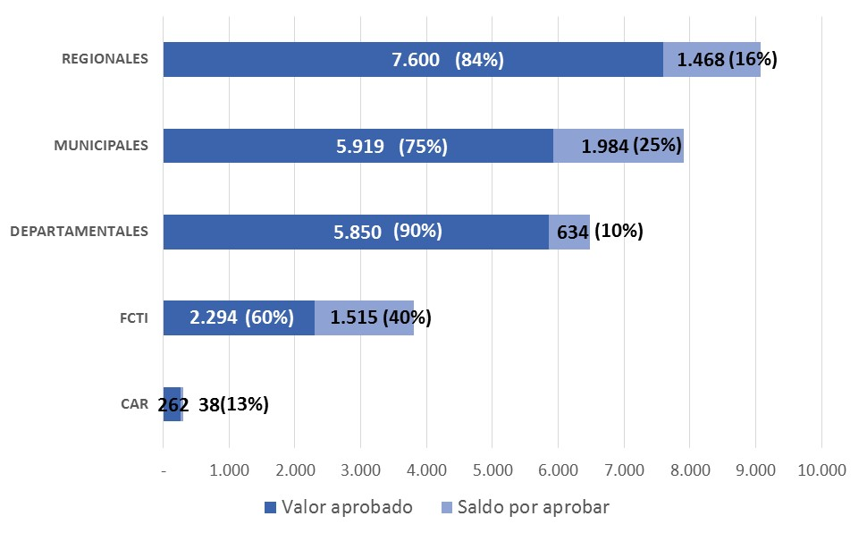
Fuente: DNP-Gesproy proyectos aprobados a 31 de diciembre de 2016

Lo anterior evidencia los mayores retos que ha presentado la estructuración, evaluación, aprobación y ejecución de proyectos regionales de Ciencia, Tecnología e Innovación (CTeI).
Es así como la Ley 1753 de 2015, por la cual se expidió el Plan Nacional de Desarrollo 2014-2018, señaló la necesidad de emprender un proceso de planeación estratégica con los principales actores del Sistema de Competitividad, Ciencia, Tecnología e Innovación en cada departamento del país, para acordar una agenda de inversión regional en este sector; en el marco de la cual se formulen y presenten los proyectos de inversión al Fondo de Ciencia, Tecnología e Innovación del SGR.
En su artículo 7, esta Ley define la estructuración de planes y acuerdos estratégicos departamentales en CTI de la siguiente manera:

“Artículo 7°. Acuerdos estratégicos de Ciencia, Tecnología e Innovación.
Colciencias, en coordinación con el Departamento Nacional de Planeación, los departamentos y el Distrito Capital, estructurarán planes y acuerdos estratégicos departamentales en Ciencia, Tecnología e Innovación, a los cuales se ajustarán los proyectos que se presentarán al Órgano Colegiado de Administración y Decisión del Fondo de Ciencia, Tecnología e Innovación del Sistema General de Regalías.
Para efectos de lo previsto en el presente artículo se podrá contar con la participación de los demás actores del Sistema de Competitividad, Ciencia, Tecnología e Innovación.”

A partir de este mandato, se han suscrito 30 planes y acuerdos estratégicos departamentales en CTeI (PAED), en los cuales se define la visión departamental en esta materia, así como los focos, líneas programáticas y los proyectos estratégicos de cada departamento, alineados a las apuestas del país en CTeI.
En el marco de estos planes, se han priorizado más de 400 proyectos de inversión susceptibles de ser financiados o cofinanciados con recursos del FCTI del SGR, los cuales se encuentran en distintas etapas de maduración en cuanto a su estructuración y posterior presentación al OCAD del FCTI.
Es importante resaltar que el FCTI cuenta con un presupuesto nuevo para el 2017-2018 que asciende a $1,1 billones de pesos; por lo que una parte importante de las inversiones previstas, podrían ser financiadas con el nuevo flujo de recursos.
Los proyectos del FCTI, además de requerir un mayor tiempo de formulación y estructuración, tienen horizontes de ejecución mayores que el promedio de los proyectos del SGR aprobados en otros sectores de inversión; por lo que el flujo de caja requerido para los mismos también se extiende en el tiempo.
Es así como un 85% de los proyectos del FCTI que se han aprobado desde el 2012, que representan el 89% del valor aprobado con cargo al Fondo, aún se encuentra en ejecución.

Gráfico 3
Estado de ejecución de los proyectos FCTI aprobados
por número de proyectos y valor aprobado
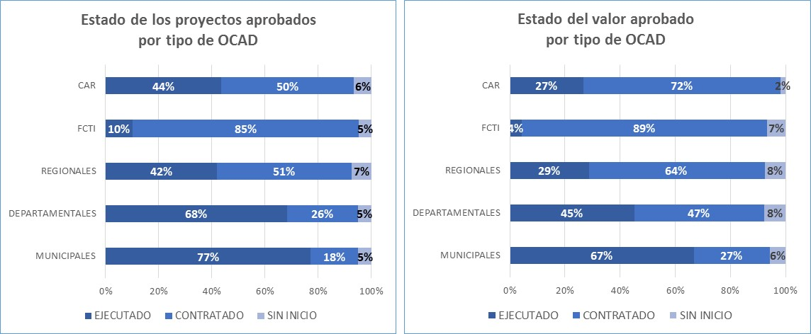Fuente: DNP-Base Gesproy de proyectos aprobados a 31 de diciembre de 2016.

En efecto, el horizonte de los proyectos del FCTI se encuentra entre 3 y 6 años; lo que se ilustra en el Gráfico 4 con el estado de los proyectos por año de aprobación.
El 86% de los proyectos del FCTI aprobados en el 2012, un 87% de los aprobados en 2013 y en 2014 y un 83% de los aprobados en 2015 se encuentran aún en ejecución.

Gráfico 4
Estado de los proyectos del FCTI por año de aprobación

Fuente: DNP-Base Gesproy de proyectos aprobados a 31 de diciembre de 2016

De esta manera, los proyectos ya aprobados, que ya cuentan con respaldo del 100% de su valor en la caja acumulada del Fondo, no requieren su disponibilidad total en el presente año. Esto significa que nuevos proyectos que se aprueben con cargo al presupuesto del bienio 2017-2018 tendrían espacio en caja para iniciar su ejecución, si así lo requieren.
Con base en lo anterior, el presente Acto Legislativo propone que, por una única vez, se autorice trasladar recursos del Fondo de Ciencia, Tecnología e Innovación, que al 31 de diciembre de 2016, no hayan sido destinados a la financiación de proyectos de inversión aprobados por el Órgano Colegiado de Administración y Decisión de este Fondo, a la asignación especial para la implementación del Acuerdo Final.
Es importante precisar que este traslado respetará la asignación departamental del saldo en el Fondo de Ciencia, Tecnología e Innovación que le dio origen, por lo que ninguna entidad territorial verá sus recursos sacrificados o disminuidos en virtud de lo aquí dispuesto.
Por otro lado, la medida propuesta en ningún momento dejará desfinanciados proyectos de Ciencia, Tecnología e Innovación que ya se encuentren comprometidos con cargo a estos recursos.
Finalmente, para garantizar la adecuada focalización de las inversiones, los recursos que se trasladen del FCTI a la asignación especial para la implementación del Acuerdo Final, también serán administrados por el OCAD creado para este propósito.

- IMPACTO DE LA PROPUESTA DE MODIFICACIÓN DEL SGR PARA LA IMPLEMENTACIÓN DEL ACUERDO FINAL

El conjunto de medidas propuestas en el presente Acto legislativo, permitirán que las entidades territoriales cuenten con cerca de 18 billones de pesos adicionales para adelantar las inversiones del Acuerdo Final en los próximos veinte años.
Sin contar con los recursos del FCTI que se asignarán una única vez; la inversión del SGR se verá incrementada en 848 mil millones anuales, que representan un incremento del 20% de los recursos anuales destinados a la inversión regional, esto es, la suma de las asignaciones directas y los Fondos de Desarrollo y Compensación Regional, que hoy asciende a 4,1 billones.

Cuadro 10
Recursos de inversión adicionales para la Implementación del Acuerdo Final
(millones)
 | Promedio anual | TOTAL 20 AÑOS
7% de los ingresos del SGR | 398.054 | 7.961.078
Rendimientos financieros del SGR | 300.000 | 6.000.000
Excedentes en el FONPET provenientes del SGR | 150.000 | 3.000.000
Traslado de recursos sin aprobar del FCTI |  | 1.000.000
TOTAL | 848.054 | 17.961.078
*Fuente: estimaciones MHCP con base en comportamiento histórico y Plan de recursos del SGR 2017-2026.

Atentamente,

MAURICIO CÁRDENAS SANTAMARÍA GERMÁN ARCE ZAPATA
Ministro de Hacienda y Crédito Público Ministro de Minas y Energía

SIMÓN GAVIRIA MUÑOZ
Director Departamento Nacional de Planeación

El Gobierno nacional suscribió el 24 de noviembre de 2016, con el grupo armado Fuerzas Armadas Revolucionarias de Colombia, Ejercito del Pueblo (FARC-EP), un nuevo Acuerdo Final para la Terminación del Conflicto y la Construcción de una Paz Estable y Duradera.
El 30 de noviembre de 2016, el Congreso de la República adoptó la decisión política de refrendar el Acuerdo Final para la Terminación del Conflicto y la Construcción de una Paz Estable y Duradera.
Principio de Priorización del Punto 1 del Acuerdo final. P.12
Seis (6) municipios no cuentan con asignación del SGR para el bienio 2017-2018: Sabaneta, Antioquia; Soledad, Atlántico; Cota, Facatativá y Funza; Cundinamarca y Dosquebradas; Risaralda. Estos municipios no son productores o portuarios y tampoco beneficiarios del FCR40% por no ser de categoría 4, 5 y 6 y no tener NBI mayores al 35%. Sin embargo, estos municipios pueden presentar proyectos de inversión al OCAD Regional, OCAD del FCTI o los OCAD departamentales respectivos y acceder a estos recursos.
El índice de incidencia del conflicto armado, construido por el DNP, tiene el objetivo de evaluar los territorios colombianos según su afectación por conflicto en el período 2002-2013. Se construye a partir de seis (6) variables: i) Acciones armadas; ii) homicidios, iii) Secuestros, iv) víctimas de minas antipersonas, v) desplazamiento forzado según orígen y vi) cultivos de coca, y el índice final es un promedio simple del valor del índice durante el periodo 2002 a 2013.
CONPES 3867 de 2016: Estrategia de preparación institucional para la Paz y el Postconflicto. Consejo Nacional de Política Económica y Social, 23 de septiembre de 2016.
(Ley 863 de 2003, 2003) Por la cual se establecen normas tributarias, aduaneras, fiscales y de control para estimular el crecimiento económico y el saneamiento de las finanzas públicas.
Los OCAD Regionales deciden sobre la suma del Fondo de Desarrollo Regional y el 60% del Fondo de Compensación Regional que se distribuye a nivel departamental. Los OCAD departamentales deciden sobre las asignaciones directas de los respectivos departamentos. Los OCAD municipales deciden sobre las asignaciones directas y el 40% del Fondo de Compensación Regional que se distribuye entre municipios. Los OCAD de las Car deciden sobre los recursos asignados a la Corporación respectiva.
Fuente: Informe de Colciencias a la Comisión Rectora del SGR, febrero de 2016.

